ООО «ЭНЕРГОПРОЕКТ»

Схема теплоснабжения города
Приозерска Ленинградской области
на период до 2029 года

ООО «ЭНЕРГОПРОЕКТ»
Генеральный директор _____________ Е.А. Никишин

Ульяновск, 2015

Оглавление
Используемые в настоящем документе понятия 5
Раздел 1. Показатели перспективного спроса на тепловую энергию (мощность) и теплоноситель в установленных границах территории населенного пункта 8
1.1. Площадь строительных фондов и приросты площади строительных фондов по расчетным элементам территориального деления 8
1.2. Объемы потребления тепловой энергии (мощности), теплоносителя и приросты потребления тепловой энергии (мощности), теплоносителя 13
1.3. Потребление тепловой энергии, теплоносителя объектами, расположенными в производственных зонах, с учетом возможных изменений производственных зон и их перепрофилирования и приросты потребления теплоносителя производственными объектами на каждом этапе 17
Раздел 2. Перспективные балансы располагаемой тепловой мощности источников тепловой энергии и тепловой нагрузки потребителей 18
2.1. Радиус эффективного теплоснабжения 18
2.2. Описание существующих и перспективных зон действия систем теплоснабжения и источников тепловой энергии 18
2.3. Описание существующих и перспективных зон действия индивидуальных источников тепловой энергии 20
(ДОЗ, ЛПИ) 20
2.4. Перспективные балансы тепловой мощности и тепловой нагрузки в перспективных зонах действия источников тепловой энергии, в том числе работающих на единую тепловую сеть 22
Раздел 3. Перспективные балансы теплоносителя 27
3.1. Перспективные балансы производительности водоподготовительных установок и максимального потребления теплоносителя теплопотребляющими установками потребителей 27
3.2. Перспективные балансы производительности водоподготовительных установок источников тепловой энергии для компенсации потерь теплоносителя в аварийных режимах работы систем теплоснабжения 27
Раздел 4. Предложения по строительству, реконструкции и техническому перевооружению источников тепловой энергии 29
4.1. Предложения по строительству источников тепловой энергии, обеспечивающих перспективную тепловую нагрузку на осваиваемых территориях поселения, городского округа, для которых отсутствует возможность или целесообразность передачи тепловой энергии от существующих или реконструируемых источников тепловой энергии 29
4.2. Предложения по реконструкции источников тепловой энергии, обеспечивающих перспективную тепловую нагрузку в существующих и расширяемых зонах действия источников тепловой энергии 29
4.3. Предложения по техническому перевооружению источников тепловой энергии с целью повышения эффективности работы систем теплоснабжения 30
4.4. Графики совместной работы источников тепловой энергии, функционирующих в режиме комбинированной выработки электрической и тепловой энергии и котельных, меры по выводу из эксплуатации, консервации и демонтажу избыточных источников тепловой энергии, а также источников тепловой энергии, выработавших нормативный срок службы 32
4.5. Меры по переоборудованию котельных в источники комбинированной выработки электрической и тепловой энергии для каждого этапа 32
4.6. Меры по переводу котельных, размещенных в существующих и расширяемых зонах действия источников комбинированной выработки тепловой и электрической энергии, в пиковый режим работы. 33
4.7. Решения о загрузке источников тепловой энергии, распределении (перераспределении) тепловой нагрузки потребителей тепловой энергии в каждой зоне действия системы теплоснабжения между источниками тепловой энергии, поставляющими тепловую энергию в данной системе теплоснабжения, на каждом этапе 33
4.8. Оптимальный температурный график отпуска тепловой энергии для каждого источника тепловой энергии или группы источников в системе теплоснабжения, работающей на общую тепловую сеть 33
4.9. Предложения по перспективной установленной тепловой мощности каждого источника тепловой энергии с учетом аварийного и перспективного резерва тепловой мощности с предложениями по утверждению срока ввода в эксплуатацию новых мощностей 34
4.10. Анализ целесообразности ввода новых и реконструкции существующих источников тепловой энергии с использованием возобновляемых источников энергии 35
4.11. Вид топлива, потребляемый источником тепловой энергии, в том числе с использованием возобновляемых источников энергии 35
Раздел 5. Предложения по строительству и реконструкции тепловых сетей 36
5.1. Предложения по строительству и реконструкции тепловых сетей, обеспечивающих перераспределение тепловой нагрузки из зон с дефицитом располагаемой тепловой мощности источников тепловой энергии в зоны с резервом располагаемой тепловой мощности источников тепловой энергии 36
5.2. Предложения по строительству и реконструкции тепловых сетей для обеспечения перспективных приростов тепловой нагрузки в осваиваемых районах поселения, городского округа под жилищную, комплексную или производственную застройку 36
5.3. Предложения по строительству и реконструкции тепловых сетей в целях обеспечения условий, при наличии которых существует возможность поставок тепловой энергии потребителям от различных источников тепловой энергии при сохранении надежности теплоснабжения 38
5.4. Предложения по строительству и реконструкции тепловых сетей для повышения эффективности функционирования системы теплоснабжения, в том числе за счет ликвидации котельных 38
5.5. Предложения по строительству и реконструкции тепловых сетей для обеспечения нормативной надежности и безопасности теплоснабжения, определяемых в соответствии с методическими указаниями по расчету уровня надежности и качества поставляемых товаров, оказываемых услуг для организаций, осуществляющих деятельность по производству и (или) передаче тепловой энергии 42
Раздел 6. Перспективные топливные балансы 43
6.1. Перспективные топливные балансы для каждого источника тепловой энергии, расположенного в границах поселения, городского округа по видам основного, резервного и аварийного топлива на каждом этапе 43
Раздел 7. Инвестиции в строительство, реконструкцию и техническое перевооружение 47
7.1. Предложения по величине необходимых инвестиций в строительство, реконструкцию и техническое перевооружение источников тепловой энергии на каждом этапе 47
7.2. Предложения по величине необходимых инвестиций в строительство, реконструкцию и техническое перевооружение тепловых сетей, насосных станций и тепловых пунктов на каждом этапе 47
7.3. Предложения по величине инвестиций в строительство, реконструкцию и техническое перевооружение в связи с изменениями температурного графика и гидравлического режима работы системы теплоснабжения 48
Раздел 8. Решение об определении единой теплоснабжающей организации 49
Раздел 9. Решения о распределении тепловой нагрузки между источниками тепловой энергии 50
Раздел 10. Решения по бесхозяйным тепловым сетям 53

Используемые в настоящем документе понятия
Зона действия системы теплоснабжения - территория поселения, городского округа или ее часть, границы которой устанавливаются по наиболее удаленным точкам подключения потребителей к тепловым сетям, входящим в систему теплоснабжения.
Зона действия источника тепловой энергии - территория поселения, городского округа или ее часть, границы которой устанавливаются закрытыми секционирующими задвижками тепловой сети системы теплоснабжения.
Установленная мощность источника тепловой энергии - сумма номинальных тепловых мощностей всего принятого по акту ввода в эксплуатацию оборудования, предназначенного для отпуска тепловой энергии потребителям на собственные и хозяйственные нужды.
Располагаемая мощность источника тепловой энергии - величина, равная установленной мощности источника тепловой энергии за вычетом объемов мощности, не реализуемой по техническим причинам, в том числе по причине снижения тепловой мощности оборудования в результате эксплуатации на продленном техническом ресурсе (снижение параметров пара перед турбиной, отсутствие рециркуляции в пиковых водогрейных котлоагрегатах и др.).
Мощность источника тепловой энергии нетто - величина, равная располагаемой мощности источника тепловой энергии за вычетом тепловой нагрузки на собственные и хозяйственные нужды.
Теплосетевые объекты - объекты, входящие в состав тепловой сети и обеспечивающие передачу тепловой энергии от источника тепловой энергии до теплопотребляющих установок потребителей тепловой энергии.
Элемент территориального деления - территория поселения, городского округа или ее часть, установленная по границам административно-территориальных единиц.
Расчетный элемент территориального деления - территория поселения, городского округа или ее часть, принятая для целей разработки схемы теплоснабжения в неизменяемых границах на весь срок действия схемы теплоснабжения.
Возобновляемые источники энергии - энергия солнца, энергия ветра, энергия вод (в том числе энергия сточных вод), за исключением случаев использования такой энергии на гидроаккумулирующих электроэнергетических станциях, энергия приливов, энергия волн водных объектов, в том числе водоемов, рек, морей, океанов, геотермальная энергия с использованием природных подземных теплоносителей, низкопотенциальная тепловая энергия земли, воздуха, воды с использованием специальных теплоносителей, биомасса, включающая в себя специально выращенные для получения энергии растения, в том числе деревья, а также отходы производства и потребления, за исключением отходов, полученных в процессе использования углеводородного сырья и топлива, биогаз, газ, выделяемый отходами производства и потребления на свалках таких отходов, газ, образующийся на угольных разработках.

Введение
Схема теплоснабжения - документ, содержащий предпроектные материалы по обоснованию эффективного и безопасного функционирования системы теплоснабжения, ее развития с учетом правового регулирования в области энергосбережения и повышения энергетической эффективности.
Разработка схемы теплоснабжения муниципального образования (МО) представляет собой комплексную задачу, от правильного решения которой во многом зависят масштабы необходимых капитальных вложений. Прогноз спроса на тепловую энергию основан на прогнозировании развития МО, в первую очередь его градостроительной деятельности, определѐнной генеральным планом.
Схемы разрабатываются на основе анализа фактических тепловых нагрузок потребителей с учѐтом перспективного развития на 15 лет, структуры топливного баланса в рассматриваемом районе, оценки состояния существующих источников тепла и тепловых сетей и возможности их дальнейшего использования, рассмотрения вопросов надѐжности, экономичности.
Описание тепловых сетей и источников тепловой энергии основывается на данных, передаваемых разработчику схемы теплоснабжения по запросам заказчика схемы теплоснабжения в адрес теплоснабжающих организаций, действующих на территории поселения. Описание также формируется с использованием материалов завершенных энергетических обследований, выполненных не позднее чем за 5 лет до начала разработки схемы теплоснабжения, и сопровождается графическим материалом (электронные карты-схемы тепловых сетей, тепловые схемы источников тепловой энергии, зоны действия источников, энергетические балансы источников тепловой энергии по годам и максимальным часовым интервалам и т. д.).
Обоснование решений (рекомендаций) при разработке схемы теплоснабжения осуществляется на основе технико-экономического обоснования системы теплоснабжения в целом и отдельных ее частей (локальных зон теплоснабжения) путем оценки их эффективности по критерию минимума суммарных дисконтированных затрат. Даѐтся обоснование необходимости сооружения новых или расширение существующих источников тепла или протяженности тепловых сетей для покрытия имеющегося дефицита мощности и возрастающих тепловых нагрузок на расчѐтный срок.
Правовой базой для разработки и реализации схемы теплоснабжения г. Приозерск 2029 года является:
- Федеральный закон от 27.07.2010 г. № 190-ФЗ «О теплоснабжении»;
-Постановлением Правительства РФ от 2202.2012 г. №154 «О требованиях к схемам теплоснабжения, порядку их разработки и утверждения»;
- Совместный приказ Минэнерго России и Минрегиона России от 20.12.2012 г. №565/667 «Об утверждении методических рекомендаций по разработке схем теплоснабжения.
Технической базой разработки являются:
1. Утвержденный генеральный план населенного пункта.
2. Утвержденные тарифы за последние 3 года. Структура тарифов на момент разработки схемы.
3. Утвержденные нормативы потребления тепловой энергии для населения на отопление и горячее водоснабжение (установленные органами исполнительной власти субъекта РФ).
4. Перечень бесхозяйных сетей.
5. Материалы энергетических обследований (за последние 5 лет).
6. Инвестиционные программы, программы комплексного развития систем инженерной инфраструктуры (действующие).
7. Технические паспорта тепловых сетей, источников тепловой энергии, центральных тепловых пунктов, насосных станций, устройств защиты от повышения давления и самопроизвольного опорожнения тепловых сетей.
8. Принципиальные тепловые схемы котельных, ЦТП, насосных станций.
9. Данные отчетов теплоснабжающих и теплосетевых организаций по фактическому потреблению, производству, передаче энергетических ресурсов за последние 3 года.
10. Утвержденные графики регулирования отпуска тепла на источниках теплоснабжения.
11. Расчет и обоснование нормативов технологических потерь в тепловых сетях, удельного расхода топлива на отпущенную электрическую и тепловую энергию, создания запасов топлива.
Рассмотрение проекта схемы теплоснабжения осуществляется органами местного самоуправления путем сбора замечаний и предложений, а также организации публичных слушаний.
Схема теплоснабжения подлежит ежегодной актуализации.

Раздел 1. Показатели перспективного спроса на тепловую энергию (мощность) и теплоноситель в установленных границах территории населенного пункта
Определение показателей перспективного спроса на тепловую энергию (мощность) и теплоноситель в установленных границах территории поселения, городского округа осуществляется в отношении объектов капитального строительства, расположенных к моменту начала разработки схемы теплоснабжения, и предполагаемых к строительству в установленных границах территории поселения, городского округа, в целях определения потребности указанных объектов в тепловой энергии (мощности) и теплоносителя для открытых систем теплоснабжения (до 2022 года), на цели отопления, вентиляции, горячего водоснабжения и технологические нужды.
Все виды теплопотребления учитываются и прогнозируются для двух основных видов теплоносителя (горячая вода и пар).
Для разработки настоящего раздела используется информация об утвержденных границах кадастрового деления территории поселения, городского округа, в том числе о границах муниципальных образований, населенных пунктов, зон с особыми условиями использования территорий и земельных участков, контуры зданий, сооружений, объектов незавершенного строительства на земельных участках, номера единиц кадастрового деления, кадастровые номера земельных участков, зданий, сооружений, данные о территориальном делении, установленные в утвержденном генеральном плане поселения, городского округа (далее - генеральный план), с детализацией по проектам планировок и межевания территории, утвержденных в проектах реализации генерального плана.
Также для разработки схемы теплоснабжения использовалась следующая информация:
- пояснительная записка к утвержденному генеральному плану;
- опорный план (карта) территории поселения, городского округа, входящая в состав генерального плана;
- планы (карты) развития территории поселения, городского округа по очередям строительства;
- базы данных теплоснабжающих организаций, действующих на территории поселения, городского округа, об объектах, присоединенных к коллекторам и тепловым сетям, входящим в зону ответственности теплоснабжающих компаний, и их тепловой нагрузки в горячей воде, зафиксированной в договоре о теплоснабжении с ее разделением на тепловую нагрузку отопления, вентиляции, горячего водоснабжения и технологии.

1.1. Площадь строительных фондов и приросты площади строительных фондов по расчетным элементам территориального деления
Схема территориального деления муниципального образования представлена на рисунке 1. Перечень официальных наименований планировочных зон, использованных при разработке схемы теплоснабжения, приведен в таблице 1.

Рисунок 1
Схема территориального деления муниципального образования
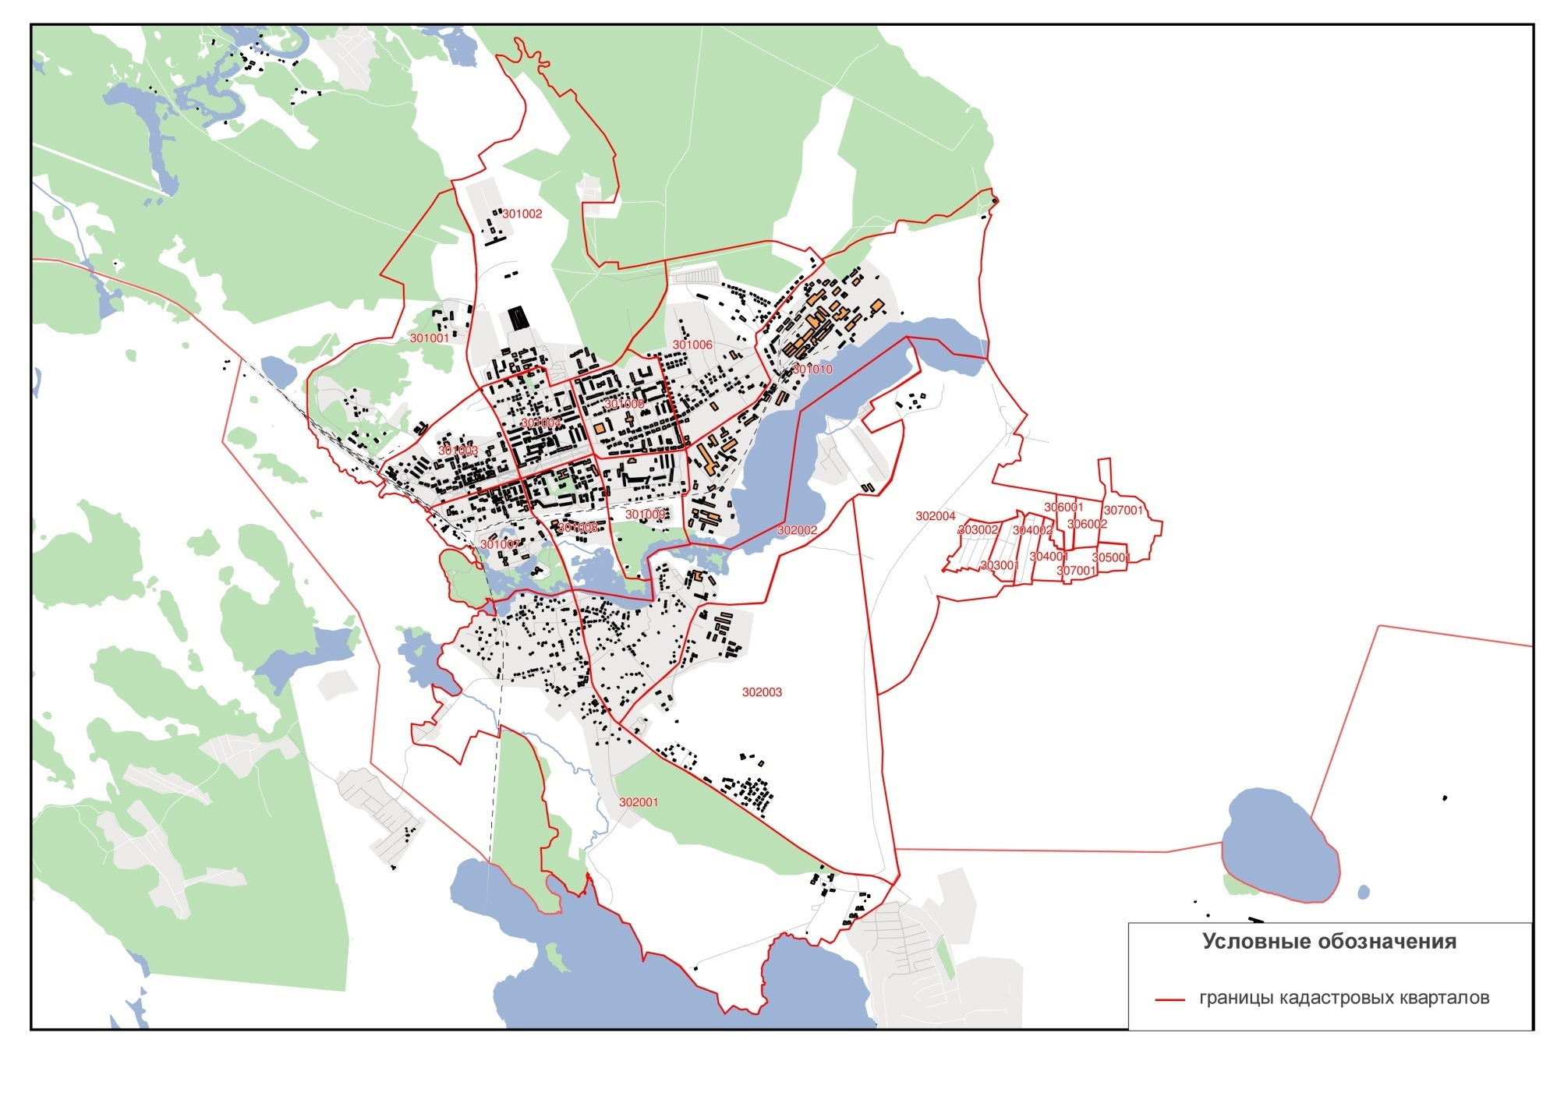
Таблица 1
Перечень официальных наименований планировочных зон муниципального
образования, использованных при разработке схемы теплоснабжения
№ п.п. | Наименование планировочных зон
1 | г. Приозерск
Прогнозируемые годовые объемы прироста перспективной застройки для каждого из периодов были определены по состоянию на начало следующего периода, т.е. исходя из величины площади застройки, введенной в эксплуатацию в течение рассматриваемого периода.
План перспективной застройки приведен на рисунке 2.
Рисунок 2
План перспективной застройки муниципального образования
.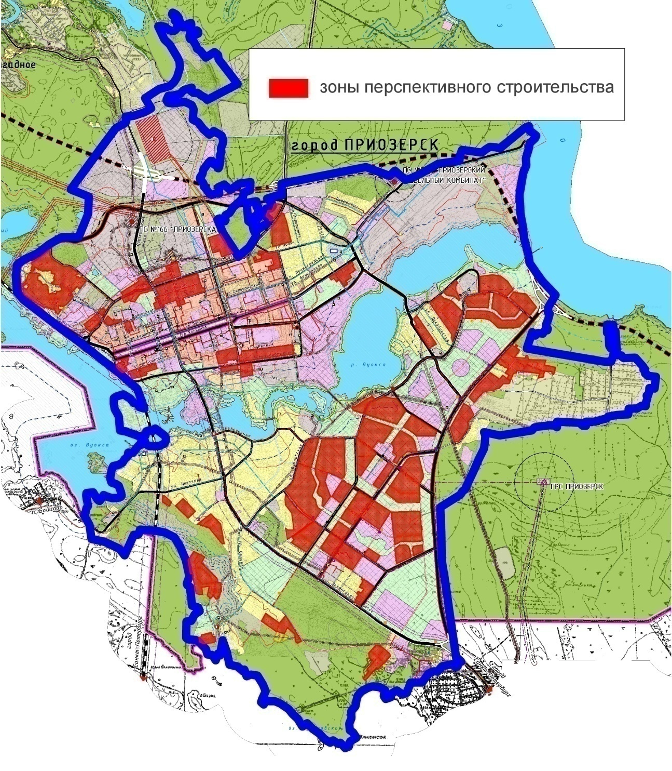

Площади строительных фондов и приросты площадей строительных фондов представлены в таблице 2. Диаграмма распределения площадей строительных фондов в муниципальном образовании представлена на рисунке 3.

Таблица 2
Площади строительных фондов и приросты площади строительных фондов
Элемент территориального деления | Объект строительства | Единица измерения | Этапы
 |  |  | Базовый год  2014 | 2015 | 2016 | 2017 | 2018 | 2019 | 2020-  2024 | 2025-  2029
г. Приозерск | Жилые дома, в т.ч. | тыс. м² | 501 | 509 | 517 | 525 | 532 | 540 | 575 | 609
 | -среднеэтажная застройка (5-8 этажей) и многоэтажная застройка (9 этажей и более) | тыс. м² | 305 | 308 | 311 | 314 | 316 | 319 | 331 | 343
 | -малоэтажная застройка (2-4 этажа) | тыс. м² | 102 | 105 | 108 | 111 | 114 | 118 | 132 | 147
 | -индивидуальная жилая застройка с участками | тыс. м² | 94 | 96 | 98 | 100 | 102 | 103 | 112 | 119
 | Общественные здания | тыс. м² | 183 | 195 | 206 | 218 | 229 | 240 | 260 | 271
 | Производственные | тыс. м² | - | - | - | - | - | - | - | -

Рисунок 3
Диаграмма площади строительных фондов муниципального образования

Анализ вышеприведенных данных позволяет сделать следующие выводы:
- прирост площадей жилищного фонда в муниципальном образовании в период с 2015 по 2029 годы прогнозируется на уровне 108тыс. м²;
- прирост площадей общественного фонда прогнозируется на уровне 88 тыс. м²;
- суммарный ввод строительных площадей ожидается на уровне 196 тыс. м².
Наибольший прирост площадей перспективной застройки ожидается в период с 2015 по 2019 годы и составит 96 тыс. м².

1.2. Объемы потребления тепловой энергии (мощности), теплоносителя и приросты потребления тепловой энергии (мощности), теплоносителя
Прогноз прироста тепловых нагрузок по муниципальному образованию сформирован на основе прогноза перспективной застройки на период до 2029 года. Аналогично прогнозу перспективной застройки, прогноз спроса на тепловую энергию выполнен территориально-распределенным - для каждой из зон планировки.
Результаты анализа прогноза прироста тепловых нагрузок представлены в таблице 3.
.

Таблица 3
Результаты анализа прогноза прироста тепловых нагрузок
Наименование элемента территориального деления, тип застройки | Тепловая нагрузка, Гкал/ч
 | Отопление | Вентиляция | ГВС | Сумма | Отопление | Вентиляция | ГВС | Сумма
 | Базовый год 2014 |  |  |  | 2015-2019
г. Приозерск | 34,13 | - | 13,877 | 48,007 | 38,93 | - | 13,877 | 52,807
жилая | 25,00 | - | 12,116 | 37,116 | 26,95 | - | 12,116 | 39,066
-среднеэтажная застройка (5-8 этажей) и многоэтажная застройка (9 этажей и более) | 15,22 | - | 12,116 | 27,336 | 15,92 | - | 12,116 | 28,036
-малоэтажная застройка (2-4 этажа) | 5,09 | - | - | 5,09 | 5,89 | - | - | 5,59
-индивидуальная жилая застройка с участками | 4,69 | - | - | 4,69 | 5,14 | - | - | 5,14
общественно-деловая | 9,13 | - | 1,761 | 10,891 | 11,98 | - | 1,761 | 13,741
 | 2020-2024 |  |  |  | 2025-2029
г. Приозерск | 41,67 | - | 13,877 | 55,547 | 43,91 | - | 13,877 | 57,787
жилая | 28,69 | - | 12,116 | 40,806 | 30,39 | - | 12,116 | 42,506
-среднеэтажная застройка (5-8 этажей) и многоэтажная застройка (9 этажей и более) | 16,51 | - | 12,116 | 28,626 | 17,11 | - | 12,116 | 29,226
-малоэтажная застройка (2-4 этажа) | 6,59 | - | - | 6,59 | 7,33 | - | - | 7,33
-индивидуальная жилая застройка с участками | 5,59 | - | - | 5,59 | 5,95 | - | - | 5,95
общественно-деловая | 12,98 | - | 1,761 | 14,741 | 13,52 | - | 1,761 | 15,281

Анализ вышеприведенных данных позволяет сделать следующие выводы:
- прирост нагрузки жилищного фонда в муниципальном образовании в период с 2015 по 2029 годы прогнозируется на уровне 5,39 Гкал/ч;
- прирост нагрузок общественного фонда прогнозируется на уровне 4,39 Гкал/ч;
- суммарный прирост нагрузок ожидается на уровне 9,78 Гкал/ч.
Результаты анализа прироста теплопотребления для перспективной застройки приведены в таблице 4.

Таблица 4
Прогноз прироста теплопотребления для перспективной застройки
Наименование элемента территориального деления, тип застройки | Теплопотребление, тыс. Гкал/год
 | Отопление | Вентиляция | ГВС | Сумма | Отопление | Вентиляция | ГВС | Сумма
 | Базовый год 2014 |  |  |  | 2015-2019
г.Приозерск | 94,91 | - | 54,491 | 149,401 | 108,253 | - | 54,491 | 162,744
жилая | 69,52 | - | 45,356 | 114,876 | 74,940 | - | 45,356 | 120,296
-среднеэтажная застройка (5-8 этажей) и многоэтажная застройка (9 этажей и более) | 42,32 | - | 45,356 | 87,676 | 44,269 | - | 45,356 | 89,625
-малоэтажная застройка (2-4 этажа) | 14,15 | - | - | 14,15 | 16,378 | - | - | 16,378
-индивидуальная жилая застройка с участками | 13,05 | - | - | 13,05 | 14,293 | - | - | 14,293
общественно-деловая | 25,39 | - | 9,135 | 34,525 | 33,313 | - | 9,135 | 42,628
 | 2020-2024 |  |  |  | 2025-2029
г. Приозерск | 115,873 | - | 54,491 | 170,364 | 122,101 | - | 54,491 | 176,592
жилая | 79,779 | - | 45,356 | 125,135 | 84,506 | - | 45,356 | 129,862
-среднеэтажная застройка (5-8 этажей) и многоэтажная застройка (9 этажей и более) | 45,910 | - | 45,356 | 91,266 | 47,578 | - | 45,356 | 92,934
-малоэтажная застройка (2-4 этажа) | 18,325 | - | - | 18,325 | 20,383 | - | - | 20,383
-индивидуальная жилая застройка с участками | 15,544 | - | - | 15,544 | 16,545 | - | - | 16,545
общественно-деловая | 36,094 | - | 9,135 | 45,229 | 37,595 | - | 9,135 | 46,73

Анализ вышеприведенных данных позволяет сделать следующие выводы:
- прирост теплопотребления жилищного фонда в муниципальном образовании в период с 2015 по 2029 годы прогнозируется на уровне 14,986 тыс. Гкал;
- прирост теплопотребления общественного фонда прогнозируется на уровне 12,205 тыс. Гкал;
- суммарный прирост нагрузок ожидается на уровне 27,191 тыс. Гкал.
Сравнительная диаграмма теплопотребления с выделением вида застройки представлена на рисунке 4.
Рисунок 4
Сравнительная диаграмма теплопотребления с выделением вида застройки

1.3. Потребление тепловой энергии, теплоносителя объектами, расположенными в производственных зонах, с учетом возможных изменений производственных зон и их перепрофилирования и приросты потребления теплоносителя производственными объектами на каждом этапе
В ходе проведенного анализа установлено, что на ближайшую перспективу строительство новых предприятий в муниципальном образовании не планируется.
Перспективное развитие промышленности муниципального образования состоит в развитии, модернизации и реконструкции существующих предприятий, осуществляющих деятельность на территории муниципального образования.

Раздел 2. Перспективные балансы располагаемой тепловой мощности источников тепловой энергии и тепловой нагрузки потребителей

2.1. Радиус эффективного теплоснабжения
Радиус эффективного теплоснабжения - максимальное расстояние от теплопотребляющей установки до ближайшего источника тепловой энергии в системе теплоснабжения, при превышении которого подключение теплопотребляющей установки к данной системе теплоснабжения нецелесообразно по причине увеличения совокупных расходов в системе теплоснабжения.
Радиус эффективного теплоснабжения определяется с учетом пропускной способности водяных тепловых сетей и годовых потерь тепловой энергии теплосетями через изоляцию и с утечкой теплоносителя.
Перспективные радиусы эффективного теплоснабжения базовых теплоисточников рассчитаны для всех рассматриваемых пятилетних периодов с учетом приростов тепловой нагрузки и расширения зон действия источников тепловой энергии. Результаты расчетов представлены в таблице 5.
Таблица 5
Перспективные радиусы эффективного теплоснабжения базовых теплоисточников
Источник тепловой энергии | Расстояние от источника до наиболее удаленного потребителя вдоль главной магистрали по состоянию на 2014 год, км | Эффективный радиус теплоснабжения, км
 |  | 2015 г. | 2019 г. | 2024 г. | 2029 г.
МКР-1 | 2,968 | 24,07 | 24,11 | 24,12 | 24,14
МКР-3 | 0,568 | 4,03 | 4,07 | 4,08 | 4,10
МКР-4 | 0,755 | 4,05 | 4,08 | 4,09 | 4,11
ДРСУ | 0,260 | 0,65 | 0,67 | 0,68 | 0,69
ул. Цветкова | 0,085 | 0,21 | 0,22 | 0,23 | 0,25
ул. Заозерная | 0,129 | 0,37 | 0,39 | 0,40 | 0,41
Бани | 0,079 | 0,10 | 0,11 | 0,12 | 0,14
ДДИ | 0,280 | 1,09 | 1,10 | 1,11 | 1,13
Необходимо отметить, что все приросты тепловых нагрузок сосредоточены в зонах, не выходящих за пределы радиуса эффективного теплоснабжения.

2.2. Описание существующих и перспективных зон действия систем теплоснабжения и источников тепловой энергии
Система централизованного теплоснабжения муниципального образования состоит из восьми зон действия теплоисточников. Зоны действия СЦТ охватывают большую часть муниципального образования.
Зоны действия систем теплоснабжения и источников тепловой энергии представлены на рисунке 5.

Рисунок 5
Зоны действия систем теплоснабжения и источников тепловой энергии
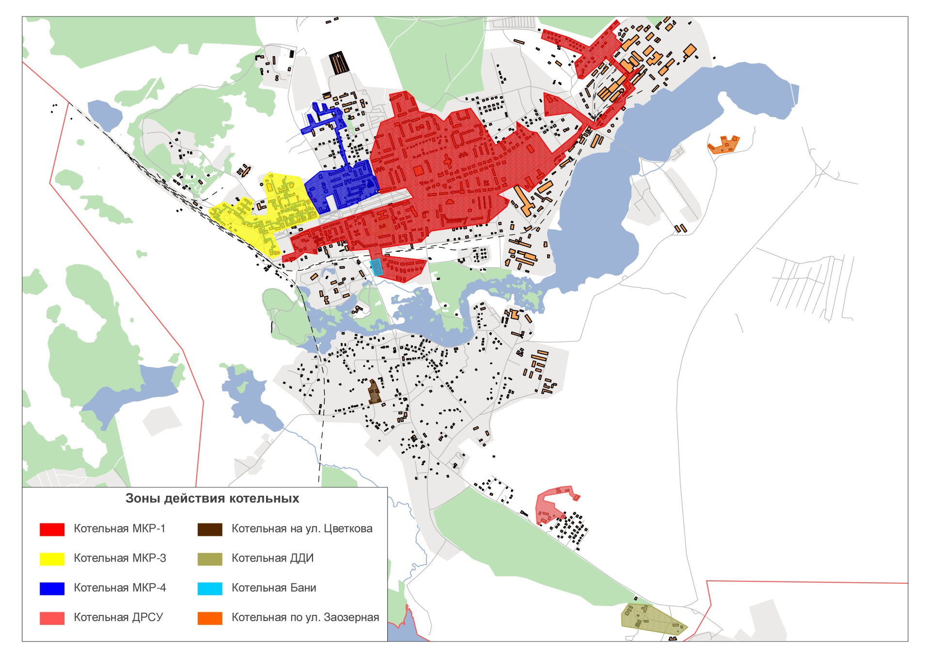
2.3. Описание существующих и перспективных зон действия индивидуальных источников тепловой энергии
(ДОЗ, ЛПИ)
Зоны действия индивидуального теплоснабжения в г. Приозерске сформированы в микрорайонах с коттеджной и усадебной застройкой. Данные здания, как правило, не присоединены к системам централизованного теплоснабжения, и для их теплоснабжения используется печное отопление.
Зоны действия индивидуальных источников тепловой энергии представлены на рисунке 6.

Рисунок 6
Зоны действия индивидуальных источников тепловой энергии
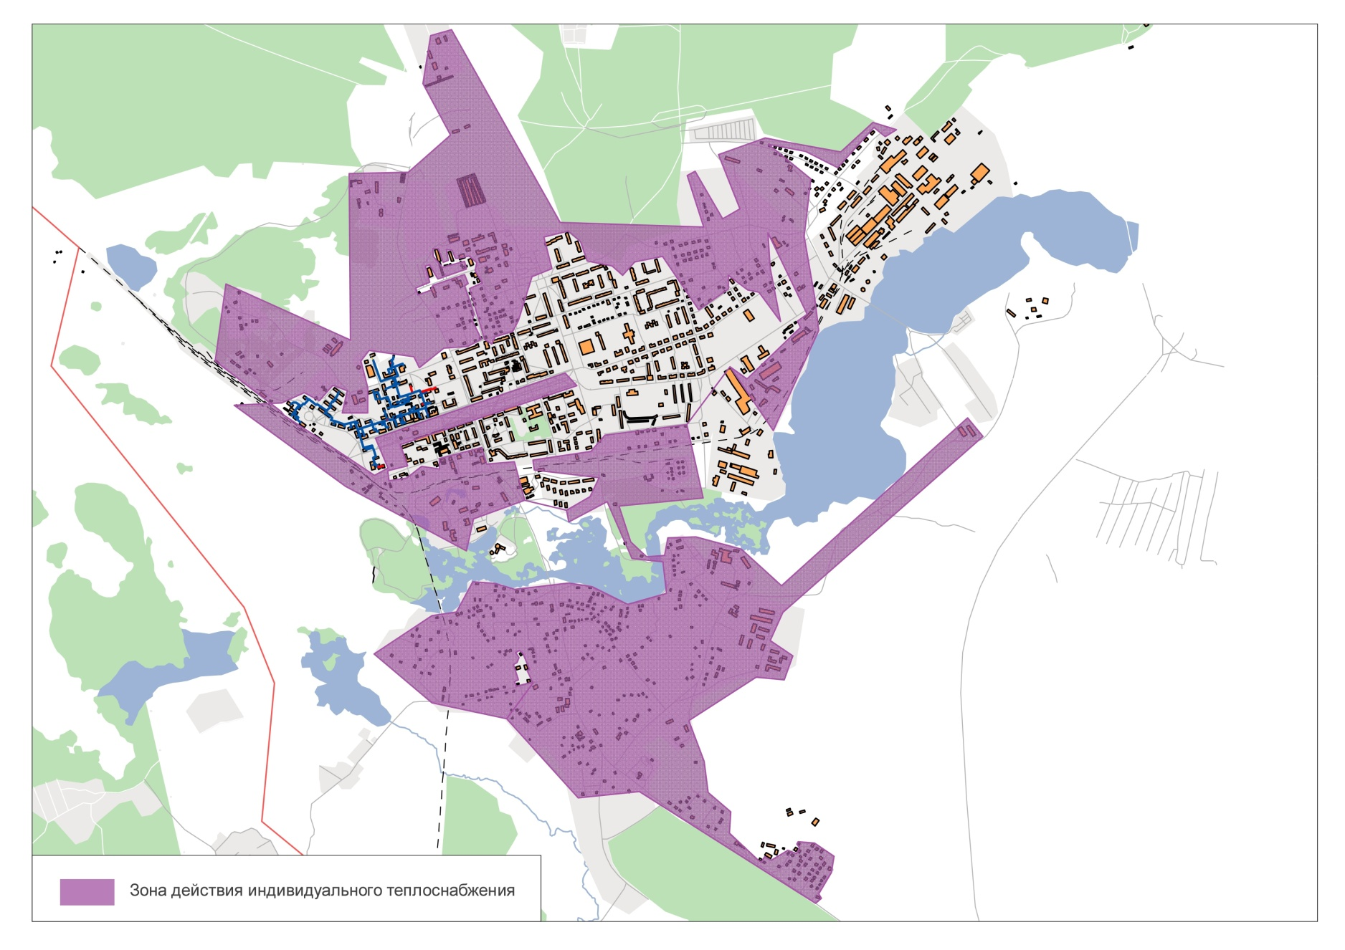

2.4. Перспективные балансы тепловой мощности и тепловой нагрузки в перспективных зонах действия источников тепловой энергии, в том числе работающих на единую тепловую сеть
Перспективные балансы тепловой мощности и тепловой нагрузки в каждой системе теплоснабжения и зоне действия источников тепловой энергии оказывают влияние на:
а) существующие и перспективные значения установленной тепловой мощности основного оборудования источника (источников) тепловой энергии;
б) существующие и перспективные технические ограничения на использование установленной тепловой мощности и значения располагаемой мощности основного оборудования источников тепловой энергии;
в) существующие и перспективные затраты тепловой мощности на собственные и хозяйственные нужды источников тепловой энергии;
г) значения существующей и перспективной тепловой мощности источников тепловой энергии нетто;
д) значения существующих и перспективных потерь тепловой энергии при ее передаче по тепловым сетям, включая потери тепловой энергии в тепловых сетях теплопередачей через теплоизоляционные конструкции теплопроводов и потери теплоносителя, с указанием затрат теплоносителя на компенсацию этих потерь;
е) затраты существующей и перспективной тепловой мощности на хозяйственные нужды тепловых сетей;
ж) значения существующей и перспективной резервной тепловой мощности источников теплоснабжения, в том числе источников тепловой энергии, принадлежащих потребителям, и источников тепловой энергии теплоснабжающих организаций, с выделением аварийного резерва и резерва по договорам на поддержание резервной тепловой мощности;
з) значения существующей и перспективной тепловой нагрузки потребителей, устанавливаемые по договорам теплоснабжения, договорам на поддержание резервной тепловой мощности, долгосрочным договорам теплоснабжения, в соответствии с которыми цена определяется по соглашению сторон, и по долгосрочным договорам, в отношении которых установлен долгосрочный тариф.
2.4.1. Балансы тепловой мощности по состоянию на 2019 год
Анализ балансов располагаемой тепловой мощности и присоединенной тепловой нагрузки по состоянию на 2019 год представлен в таблице 6.

Таблица 6
Балансы располагаемой тепловой мощности и перспективной тепловой
нагрузки по состоянию на 2019 год, Гкал/ч
Наименование источника теплоснабжения | Установленная тепловая мощность, Гкал/ч | Располагаемая тепловая мощность, Гкал/ч | Тепловая мощность нетто, Гкал/ч | Нагрузка потребителей, Гкал/ч | Тепловые потери в тепловых сетях, Гкал/ч | Присоединенная тепловая нагрузка (с учетом тепловых потерь в тепловых сетях), Гкал/ч | Резерв (+)/ Дефицит (-) тепловой мощности источников тепловой энергии, Гкал/ч
Котельная МКР-1 | 54,6 | 54,6 | 54,379 | 47,967 | 1,899 | 49.866 | 4,513
Котельная МКР-3 | 8,6 | 8,6 | 8,583 | 6,961 | 0,245 | 7.206 | 1,377
Котельная МКР-4 | 12,04 | 12,04 | 11,999 | 9,416 | 0,269 | 9.685 | 2,314
Котельная Бани | 0,5 | 0,5 | 0,498 | 0,355 | 0,101 | 0.456 | 0,042
Котельная ДРСУ | 1,56 | 1,56 | 1,553 | 0,171 | 0,063 | 0.234 | 1,319
Котельная ДДИ | 3 | 3 | 2,99 | 0,697 | 0,202 | 0.899 | 2,091
Котельная на ул. Цветкова | 0,5 | 0,5 | 0,499 | 0,066 | 0,017 | 0.083 | 0,416
Котельная на ул. Заозерная | 1,61 | 1,61 | 1,606 | 0,175 | 0,040 | 0.215 | 1,391
На основе проведенного анализа можно сделать следующие выводы, что к 2019 году:
- расчетная тепловая нагрузка увеличится на 1,228 Гкал/ч, или на 1,9% по отношению к уровню 2014 года;
- располагаемая тепловая мощность увеличится на 7,61 Гкал/ч или на 9,2 % \по отношению к уровню 2014 года;
- потери в тепловых сетях не изменятся по отношению к уровню 2014 года;
- суммарный резерв располагаемой тепловой мощности увеличится на 6,381 Гкал/ч, или на 47,4 % по отношению к уровню 2014 года.
2.4.2. Балансы тепловой мощности по состоянию на 2024 год
Анализ балансов располагаемой тепловой мощности и присоединенной тепловой нагрузки по состоянию на 2024 год представлен в таблице 7.

Таблица 7
Балансы располагаемой тепловой мощности и перспективной тепловой
нагрузки по состоянию на 2024 год, Гкал/ч
Наименование источника теплоснабжения | Установленная тепловая мощность, Гкал/ч | Располагаемая тепловая мощность, Гкал/ч | Тепловая мощность нетто, Гкал/ч | Нагрузка потребителей, Гкал/ч | Тепловые потери в тепловых сетях, Гкал/ч | Присоединенная тепловая нагрузка (с учетом тепловых потерь в тепловых сетях), Гкал/ч | Резерв (+)/ Дефицит (-) тепловой мощности источников тепловой энергии, Гкал/ч
Котельная МКР-1 | 54,6 | 54,6 | 54,379 | 49,437 | 1,424 | 50,861 | 3,518
Котельная МКР-3 | 8,6 | 8,6 | 8,583 | 7,171 | 0,184 | 7,355 | 1,228
Котельная МКР-4 | 12,04 | 12,04 | 11,999 | 9,686 | 0,269 | 9,955 | 2,044
Котельная Бани | 0,52 | 0,52 | 0,52 | 0,355 | 0,051 | 0,406 | 0,114
Котельная ДРСУ | 1,04 | 1,04 | 1,033 | 0,171 | 0,032 | 0,203 | 0,83
Котельная ДДИ | 1,29 | 1,29 | 1,28 | 0,697 | 0,101 | 0,798 | 0,482
Котельная на ул. Цветкова | 0,34 | 0,34 | 0,339 | 0,066 | 0,009 | 0,075 | 0,264
Котельная на ул. Заозерная | 1,02 | 1,02 | 1,016 | 0,175 | 0,02 | 0,195 | 0,821
Анализ балансов располагаемой тепловой мощности и присоединенной тепловой нагрузки показывает, что к 2024 году:
- расчетная тепловая нагрузка увеличится на 1,95 Гкал/ч, или на 2,9% по отношению к уровню 2019 года;
- располагаемая тепловая мощность уменьшится на 2,96 Гкал/ч или на 3,65 % по отношению к уровню 2019 года;
- потери в тепловых сетях уменьшатся на 0,746 Гкал/ч или на 26,3 % по отношению к уровню 2019 года;
- суммарный резерв располагаемой тепловой мощности уменьшится на 4,162 Гкал/ч, или на 31 % по отношению к уровню 2019 года.
2.4.3. Балансы тепловой мощности по состоянию на 2029 год
Анализ балансов располагаемой тепловой мощности и присоединенной тепловой нагрузки по состоянию на 2029 год представлен в таблице 8.

Таблица 8
Балансы располагаемой тепловой мощности и перспективной тепловой
нагрузки по состоянию на 2029 год, Гкал/ч
Наименование источника теплоснабжения | Установленная тепловая мощность, Гкал/ч | Располагаемая тепловая мощность, Гкал/ч | Тепловая мощность нетто, Гкал/ч | Нагрузка потребителей, Гкал/ч | Тепловые потери в тепловых сетях, Гкал/ч | Присоединенная тепловая нагрузка (с учетом тепловых потерь в тепловых сетях), Гкал/ч | Резерв (+)/ Дефицит (-) тепловой мощности источников тепловой энергии, Гкал/ч
Котельная МКР-1 | 54,6 | 54,6 | 54,379 | 51,640 | 0,950 | 52.59 | 1.789
Котельная МКР-3 | 8,6 | 8,6 | 8,583 | 7,491 | 0,123 | 7.614 | 0.969
Котельная МКР-4 | 12,04 | 12,04 | 11,999 | 10,087 | 0,135 | 10.222 | 1.777
Котельная Бани | 0,52 | 0,52 | 0,52 | 0,355 | 0,051 | 0.406 | 0.114
Котельная ДРСУ | 1,04 | 1,04 | 1,033 | 0,171 | 0,032 | 0.203 | 0.83
Котельная ДДИ | 1,29 | 1,29 | 1,28 | 0,697 | 0,101 | 0.798 | 0.482
Котельная на ул. Цветкова | 0,34 | 0,34 | 0,339 | 0,066 | 0,009 | 0.075 | 0.264
Котельная на ул. Заозерная | 1,02 | 1,02 | 1,016 | 0,175 | 0,02 | 0.195 | 0.821
Анализ балансов располагаемой тепловой мощности и присоединенной тепловой нагрузки показывает, что к 2029 году:
- расчетная тепловая нагрузка увеличится на 2,92 Гкал/ч, или на 4,1% по отношению к уровню 2024 года;
- располагаемая тепловая мощность не изменится по отношению к уровню 2024 года;
- потери в тепловых сетях уменьшатся на 0,669 Гкал/ч или на 32 % по отношению к уровню 2024 года;
- суммарный резерв располагаемой тепловой мощности уменьшится на 2,26 Гкал/ч, или на 24,2 % по отношению к уровню 2024 года.
2.4.4. Выводы о резервах (дефицитах) тепловой мощности системы теплоснабжения при обеспечении перспективной нагрузки
Анализ характеристик теплоисточников, оборудования, параметров потребителей позволяет определить значения резервов (дефицитов) тепловой мощности источников теплоснабжения.
Значения резервов (дефицитов) тепловой мощности котельных г. Приозерск представлены в таблице 9.

Таблица 9
Резервы тепловой мощности источников тепловой энергии муниципального образования
Наименование  источника | Резерв тепловой мощности, Гкал/ч
 | 2019 г. | 2024 г. | 2029 г.
Котельная МКР-1 | 4,513 | 3,518 | 1.789
Котельная МКР-3 | 1,377 | 1,228 | 0.969
Котельная МКР-4 | 2,314 | 2,044 | 1.777
Котельная Бани | 0,042 | 0,114 | 0.114
Котельная ДРСУ | 1,319 | 0,83 | 0.83
Котельная ДДИ | 2,091 | 0,482 | 0.482
Котельная на ул. Цветкова | 0,416 | 0,264 | 0.264
Котельная на ул. Заозерная | 1,391 | 0,821 | 0.821
На рисунке 7 представлена диаграмма структуры тепловых нагрузок и резервов тепловой мощности на энергоисточниках муниципального образования на период до 2029 года.
Рисунок 7
Диаграмма структуры тепловых нагрузок и резервов тепловой мощности
энергоисточников муниципального образования

Раздел 3. Перспективные балансы теплоносителя

3.1. Перспективные балансы производительности водоподготовительных установок и максимального потребления теплоносителя теплопотребляющими установками потребителей
В настоящее время на котельных бани, ДРСУ, ДДИ, на ул. Цветкова, на ул. Заозерная водоподготовительные установки отсутствуют.
Для определения перспективной проектной производительности водоподготовительных установок тепловой сети на строящихся источниках рассчитаны среднечасовые расходы подпитки тепловой сети. Расчет произведен на основании данных о перспективных зонах действия вновь строящихся источников и характеристик их тепловых сетей.
Результаты расчетов и анализа перспективных значений подпитки тепловой сети приведены в таблице 10. Данные значения обусловленные нормативными утечками в тепловых сетях строящихся источников муниципального образования.
Таблица 10
Перспективные балансы производительности водоподготовительных установок
Источник теплоснабжения | Располагаемая мощность ВПУ, т/ч. | Фактическая производительность, т/ч
 |  | 2015 | 2016 | 2017 | 2018 | 2019 | 2020-2024 | 2025-2029
Котельная МКР-1 | 15 | 70,61 | 70,61 | 70,61 | 70,61 | 70,61 | 70,61 | 70,61
Котельная МКР-3 | Имеется хим. ВПУ | 8,29 | 8,29 | 8,29 | 8,29 | 8,29 | 8,29 | 8,29
Котельная МКР-4 | Имеется ВПУ | 14,66 | 14,66 | 14,66 | 14,66 | 14,66 | 14,66 | 14,66
Котельная Бани | - | - | - | - | - | - | - | -
Котельная ДРСУ | - | 0,03 | 0,03 | 0,03 | 0,03 | 0,03 | 0,03 | 0,03
Котельная ДДИ | - | - | - | - | - | - | - | -
Котельная на ул. Цветкова | - | 0,01 | 0,01 | 0,01 | 0,01 | 0,01 | 0,01 | 0,01
Котельная на ул. Заозерная | - | 0,02 | 0,02 | 0,02 | 0,02 | 0,02 | 0,02 | 0,02

3.2. Перспективные балансы производительности водоподготовительных установок источников тепловой энергии для компенсации потерь теплоносителя в аварийных режимах работы систем теплоснабжения
Согласно СНиП 41-02-2003 для открытых и закрытых систем теплоснабжения должна предусматриваться дополнительно аварийная подпитка химически необработанной и недеаэрированной водой, расход которой принимается в количестве 2 % объема воды в трубопроводах тепловых сетей и присоединенных к ним системах отопления, вентиляции и в системах горячего водоснабжения.
Анализ перспективных балансов потерь теплоносителя в аварийных режимах работы системы теплоснабжения представлен в таблице 11.

Таблица 11
Перспективные балансы потерь теплоносителя в аварийных режимах
Источник | Объем трубопровода, м³ | Потери теплоносителя, т/ч
 |  | 2015 | 2016 | 2017 | 2018 | 2019 | 2020-2024 | 2025-2029
Котельная МКР-1 | 1024,98 | 20,500 | 20,500 | 20,500 | 20,500 | 20,500 | 20,500 | 20,500
Котельная МКР-3 | 69,73 | 1,395 | 1,395 | 1,395 | 1,395 | 1,395 | 1,395 | 1,395
Котельная МКР-4 | 173,92 | 3,478 | 3,478 | 3,478 | 3,478 | 3,478 | 3,478 | 3,478
Котельная Бани | 0,25 | 0,005 | 0,005 | 0,005 | 0,005 | 0,005 | 0,005 | 0,005
Котельная ДРСУ | 3,13 | 0,063 | 0,063 | 0,063 | 0,063 | 0,063 | 0,063 | 0,063
Котельная ДДИ | 8,07 | 0,161 | 0,161 | 0,161 | 0,161 | 0,161 | 0,161 | 0,161
Котельная на ул. Цветкова | 0,51 | 0,010 | 0,010 | 0,010 | 0,010 | 0,010 | 0,010 | 0,010
Котельная на ул. Заозерная | 1,46 | 0,029 | 0,029 | 0,029 | 0,029 | 0,029 | 0,029 | 0,029
Анализ перспективных балансов потерь теплоносителя в аварийных режимах работы позволил сделать вывод, что потери теплоносителя не изменятся потому, что в МО не запланированы мероприятия, связанные с изменением объема тепловых сетей и параметров теплоносителя.

Раздел 4. Предложения по строительству, реконструкции и техническому перевооружению источников тепловой энергии

4.1. Предложения по строительству источников тепловой энергии, обеспечивающих перспективную тепловую нагрузку на осваиваемых территориях поселения, городского округа, для которых отсутствует возможность или целесообразность передачи тепловой энергии от существующих или реконструируемых источников тепловой энергии
Принятие решения о необходимости строительства новых теплоисточников основывается на анализе радиусов теплоснабжения существующих теплоисточников, планов развития муниципального образования в части введения новых потребителей тепловой энергии.
Прирост перспективных нагрузок планируются в зоне действия эффективного радиуса теплоснабжения существующих теплоисточников, следовательно, для покрытия перспективной нагрузки строительство новых источников теплоснабжения не требуется, будут проводиться меры по увеличению тепловой мощности на котельных (замена котлов, установка котлов совместно со вспомогательным оборудованием). Теплоснабжение объектов нового строительства среднеэтажной застройки (5-8 этажей) и многоэтажной застройки (9 этажей и более) планируется за счет подключения к системе централизованного теплоснабжения.

4.2. Предложения по реконструкции источников тепловой энергии, обеспечивающих перспективную тепловую нагрузку в существующих и расширяемых зонах действия источников тепловой энергии
Располагаемая мощность котельных МКР-1, МКР-3 не способна удовлетворить прирост перспективных тепловых нагрузок, следовательно необходимо провести реконструкцию данных источников тепловой энергии с увеличением их располагаемой мощности. Также для повышения эффективности работы системы теплоснабжения предусматривается перевод данных котельных на использование природного газа в качестве топлива.
Расчет радиусов эффективного теплоснабжения (зоны действия источников тепловой энергии) в каждой из систем теплоснабжения, позволяющий определить условия, при которых подключение теплопотребляющих установок к системе теплоснабжения нецелесообразно вследствие увеличения совокупных расходов в указанной системе приведен в пункте 6.12 ОМ.
Гидравлический расчет передачи теплоносителя для каждого магистрального вывода с целью определения возможности (невозможности) обеспечения тепловой энергией существующих и перспективных потребителей, присоединенных к тепловой сети от каждого магистрального вывода представлен в пункте 4.3 таблице 37 ОМ.
.Предложения по реконструкции источников тепловой энергии приведены в таблице 12.
Таблица 12
Предложения по реконструкции источников тепловой энергии
№ | Источник тепловой энергии | Наименование мероприятия | Стоимость реализации мероприятия, тыс. руб. | Срок реализации мероприятия
1 | Котельная МКР-1 | Установка 2-х котлов RS-D5000 (8,6 Гкал/ч) совместно со вспомогательным оборудованием | 5590,1 | 2017-2018
 |  | Установка на котлы ASGX 8000 горелок  R1030A M-.PR.S.RU.А.1.80 | 4895,9 | 2019
 |  | Установка на котлы VAPOR TTK-125 горелок Weishaupt WG 40 | 450,0 | 2019
2 | Котельная МКР-3 | Замена 4-х котлов KWZ-2000 (6,88 Гкал/ч) на 4 газовых котла RS-D2500 (8,6 Гкал/ч) совместно со вспомогательным оборудованием | 6417,1 | 2017-2018

4.3. Предложения по техническому перевооружению источников тепловой энергии с целью повышения эффективности работы систем теплоснабжения
В связи с планируемой (согласно генерального плана) газификацией г. Приозерск необходимо предусмотреть перевод имеющихся в данном городе твердотопливных котельных на использование в качестве основного топлива - природный газ. Для перевода котельных с твердого на газообразное топливо необходима смена установленных твердотопливных котлов на котлы, использующие в качестве топлива природный газ. В данном проекте предлагается установка автоматических водогрейных котлов серии RS-D (КВа) отечественного производства.
Предлагаемые котлы серии RS-D (КВа) при сравнительно не высокой стоимости обладают следующими особенностями: КПД не менее 95%, диапазон регулирования температуры теплоносителя 50-110⁰С; специальная «прощающая» конструкция теплообменника, свободно плавающего в каркасе котла, предусматривает возможность резкого охлаждения и нагрева без возникновения механических напряжений; эффективная циркуляция теплоносителя по топочным трубам со скоростью 2 м\сек увеличивает интенсивность теплообмена примерно в 8 раз; благодаря высокой скорости циркуляции воды, в топочных трубах создается турбулентный поток, который в несколько раз снижает отложения накипи на стенках труб; благодаря применению в топке поперечно-оребренных труб, котел имеет относительно малый вес и низкую тепловую инертность; исключительно малый водяной объем делает котел более безопасным при превышении рабочего давления или при перегреве воды; низкое сопротивление газового тракта позволяет расширить диапазон регулирования горелочного устройства; большой объём топки и низкое тепловое напряжение топочного пространства позволяет поддерживать низкие выбросы NOx в дымовых газах; все сварные швы на топочных трубах вынесены за пределы топки, что облегчает доступ к ним при ремонте котла; передняя крышка с установленной на ней горелкой может открываться по необходимости вправо или влево, что обеспечивает удобство в обслуживании котла.
Водогрейные котлы «RS-D» поставляются полностью теплоизолированными, готовыми к установке и эксплуатации. Котлы «RS-D» имеют устойчивые несущие опоры и могут быть установлены на ровном, прочном полу без дополнительного фундамента.
В базовом варианте котлы комплектуются блочными смесительными горелками фирмы «CIB Unigas» (Италия). По желанию заказчика котлы могут быть укомплектованы газовыми, жидкотопливными или комбинированными горелками любых марок.
Система автоматики и контрольно измерительных приборов располагаемая в пульте управления: электронный регулятор температуры 1 ступени горения; электронный регулятор температуры 2 ступени горения; электронный регулятор температуры защитного отключения; световые индикаторы аварийных ситуаций; кнопка проверки световых индикаторов; промежуточные реле; автоматический выключатель электропитания.
Непосредственно на самом котле установлены следующие приборы: электроконтактный манометр, два датчика температуры 1 и 2 ступени горения, датчик температуры защитного отключения, датчик потока воды (на выходном патрубке котла); два предохранительных клапана пружинного типа (на входном патрубке).
Во исполнение Федерального законодательства в области повышения энергетической эффективности (п. 2.9 Обосновывающих материалов к Схеме теплоснабжения) необходима установка приборов учета отпущенной тепловой энергии на котельных бани, ДРСУ, на ул. Заозерная, на ул. Цветкова г. Приозерск.
Предложения по техническому перевооружению источников тепловой энергии приведены в таблице 13.

Таблица 13
Предложения по перевооружению источников тепловой энергии
№ | Источник тепловой энергии | Наименование мероприятия | Стоимость реализации мероприятия, тыс. руб. | Срок реализации мероприятия
1 | Котельная МКР-4 | Замена 4-х котлов на 4 газовых котла RS-D3500 (12,04 Гкал/ч) | 8477,4 | 2017-2019
2 | Котельная Бани | Замена котла на газовый котел RS-D600 (0,52 Гкал/ч) | 443,8 | 2020-2024
 |  | Установка приборов учета тепловой энергии | 185,00 | 2020-2024
3 | Котельная ДРСУ | Замена 2-х котлов на 2 газовых котла RS-D600 (1,04 Гкал/ч) | 887,6 | 2020-2024
 |  | Установка приборов учета тепловой энергии | 185,00 | 2020-2024
4 | Котельная на ул. Заозерная | Замена 3-х котлов на 3 котла RS-D400 (1,02 Гкал/ч) | 1180,1 | 2020-2024
 |  | Установка приборов учета тепловой энергии | 185,00 | 2020-2024
5 | Котельная на ул. Цветкова | Замена 1 котла на котел RS-D400 (0,34 Гкал/ч) | 393,4 | 2020-2024
 |  | Установка приборов учета тепловой энергии | 185,00 | 2020-2024
6 | Котельная ДДИ | Замена 3-х котлов на 3 котла RS-D500 (1,29 Гкал/ч) | 1232,1 | 2020-2024

4.4. Графики совместной работы источников тепловой энергии, функционирующих в режиме комбинированной выработки электрической и тепловой энергии и котельных, меры по выводу из эксплуатации, консервации и демонтажу избыточных источников тепловой энергии, а также источников тепловой энергии, выработавших нормативный срок службы
Совместная работа источников тепловой энергии, функционирующих в режиме комбинированной выработки электрической и тепловой энергии и котельных в муниципальном образовании не планируется, источники комбинированной выработки электрической и тепловой энергии на территории городского поселения отсутствуют.

4.5. Меры по переоборудованию котельных в источники комбинированной выработки электрической и тепловой энергии для каждого этапа
В соответствии с Генеральным планом меры по переоборудованию котельных в источники комбинированной выработки электрической и тепловой энергии не предусмотрены.

4.6. Меры по переводу котельных, размещенных в существующих и расширяемых зонах действия источников комбинированной выработки тепловой и электрической энергии, в пиковый режим работы.
Вопрос разработки мер по переводу котельных, размещенных в существующих и расширяемых зонах действия источников комбинированной выработки тепловой и электрической энергии, в пиковый режим работы не является актуальным для муниципального образования, так как источники комбинированной выработки электрической и тепловой энергии на территории МО отсутствуют.

4.7. Решения о загрузке источников тепловой энергии, распределении (перераспределении) тепловой нагрузки потребителей тепловой энергии в каждой зоне действия системы теплоснабжения между источниками тепловой энергии, поставляющими тепловую энергию в данной системе теплоснабжения, на каждом этапе
Необходимость распределения тепловой нагрузки между источниками тепловой энергии отсутствует, т.к. зоны с дефицитом располагаемой мощности источников тепловой энергии, находящиеся в пределах эффективного радиуса источников тепловой энергии, отсутствуют.

4.8. Оптимальный температурный график отпуска тепловой энергии для каждого источника тепловой энергии или группы источников в системе теплоснабжения, работающей на общую тепловую сеть
Изменение температурного графика отпуска тепловой энергии на теплоисточниках муниципального образования не планируется.
Оптимальные температурные графики предоставлены на рисунках 8, 9.

Рисунок 8
Температурный график отпуска тепловой энергии
(105-70°С, со срезками на 65⁰С и 95⁰С) котельных МКР-1, МКР-3 и МКР-4

Рисунок 9
Температурный график отпуска тепловой энергии (95-70 °С) котельных ДРСУ, Бани, ДДИ, ул. Цветкова и ул. Заозерная

4.9. Предложения по перспективной установленной тепловой мощности каждого источника тепловой энергии с учетом аварийного и перспективного резерва тепловой мощности с предложениями по утверждению срока ввода в эксплуатацию новых мощностей
Предложения по изменению установленной тепловой мощности источников теплоснабжения представлены в таблице 14.
Таблица 14
Предложения по изменению установленной тепловой мощности
источников теплоснабжения
Наименование источника тепловой энергии | Установленная тепловая мощность, Гкал/ч
 | 2015 | 2019 | 2024 | 2029
Котельная МКР-1 | 46 | 54,6 | 54,6 | 54,6
Котельная МКР-3 | 6,88 | 8,6 | 8,6 | 8,6
Котельная МКР-4 | 14,75 | 12,04 | 12,04 | 12,04
Котельная Бани | 0,5 | 0,5 | 0,52 | 0,52
Котельная ДРСУ | 1,56 | 1,56 | 1,04 | 1,04
Котельная ДДИ | 3 | 3 | 1,29 | 1,29
Котельная на ул. Цветкова | 0,5 | 0,5 | 0,34 | 0,34
Котельная на ул. Заозерная | 1,61 | 1,61 | 1,02 | 1,02
Согласно СП. 89.13330.2012 (актуализированная редакция СНиП II-35-76 «Котельные установки») число и производительность котлов, установленных в котельной, следует выбирать, обеспечивая
- расчетную производительность (тепловую мощность котельной);
- стабильную работу котлов при минимально допустимой нагрузке в теплый период года.
При выходе из строя наибольшего по производительности котла в котельных первой категории оставшиеся котлы должны обеспечивать отпуск тепловой энергии потребителям первой категории (потребители, не допускающие перерывов в подаче расчетного количества теплоты и снижения температуры воздуха в помещениях ниже предусмотренных ГОСТ 30494, например, больницы, родильные дома, детские дошкольные учреждения с круглосуточным пребыванием детей, картинные галереи, химические и специальные производства и т.д.):
- на технологическое теплоснабжение и системы вентиляции – в количестве, определяемом минимально допустимыми нагрузками (независимо от температуры наружного воздуха);
- на отопление и горячее водоснабжение – в количестве, определяемом режимом наиболее холодного месяца.

4.10. Анализ целесообразности ввода новых и реконструкции существующих источников тепловой энергии с использованием возобновляемых источников энергии
Проведенный анализ показал, что ввод новых либо реконструкция существующих источников тепловой энергии с использованием возобновляемых источников энергии нецелесообразен.

4.11. Вид топлива, потребляемый источником тепловой энергии, в том числе с использованием возобновляемых источников энергии
Описание видов топлива, используемых на источниках тепловой энергии, представлено в Главе 1, Части 8 Обосновывающих материалов к схеме теплоснабжения.
На территории муниципального образования возобновляемые источники тепловой энергии отсутствуют, ввод новых либо реконструкция существующих источников тепловой энергии с использованием возобновляемых источников энергии не планируется.

Раздел 5. Предложения по строительству и реконструкции тепловых сетей

5.1. Предложения по строительству и реконструкции тепловых сетей, обеспечивающих перераспределение тепловой нагрузки из зон с дефицитом располагаемой тепловой мощности источников тепловой энергии в зоны с резервом располагаемой тепловой мощности источников тепловой энергии
Проведенный анализ показал, что на котельных МКР-1 и МКР-3 имеется дефицит тепловой мощности, однако, строительство и реконструкция тепловых сетей, обеспечивающих перераспределение тепловой нагрузки из зон с дефицитом располагаемой тепловой мощности источников тепловой энергии в зоны с резервом располагаемой тепловой мощности источников тепловой энергии, не требуется. Проблемы дефицита решается за счет увеличения тепловой мощности данных источников.

5.2. Предложения по строительству и реконструкции тепловых сетей для обеспечения перспективных приростов тепловой нагрузки в осваиваемых районах поселения, городского округа под жилищную, комплексную или производственную застройку
Предложения по строительству и реконструкции тепловых сетей для обеспечения перспективных приростов тепловой нагрузки в осваиваемых районах на 2015-2019 годы представлены в таблице 15.

Таблица 15
Предложения по строительству и реконструкции тепловых сетей для обеспечения перспективных приростов тепловой нагрузки в осваиваемых районах
№ п.п. | Источник тепловой энергии | Наименование мероприятия | Цели реализации мероприятия | Стоимость реализации мероприятия, тыс. руб. | Срок реализации мероприятия
1 | Котельная МКР-1 | Строительство 19 м. тепловой сети Dy 40 (материал ППУ), 38 м. Dy 50 (материал ППУ), 86 м. Dy 80 (материал ППУ), 25 м. Dy 125 (материал ППУ). | Подключение перспективных потребителей: многофункциональный торговый комплекс, магазин строительных и хозяйственных товаров «ВИМОС», многофункциональный торговый центр, торгово-бытовой комплекс, многоквартирный жилой дом со встроенными помещениями | 1936,2 | 2015-2019
2 | Котельная МКР-3 | Строительство 49 м. тепловой сети Dy 80 (материал ППУ). | Подключение перспективного потребителя, физкультурно-оздоровительный комплекс | 626,5 | 2015-2019
3 | Котельная МКР-4 | Строительство 83 м. тепловой сети Dy 125 (материал ППУ). | Подключение перспективного потребителя, многоквартирный жилой дом со встроенными помещениями | 1186,6 | 2015-2019

На данном этапе проектирование новых тепловых сетей для теплоснабжения перспективной застройки не представляется возможным, так как не определены конкретные площадки нового строительства. В дальнейшем, при актуализации данной Схемы теплоснабжения и при определении конкретных площадок нового строительства данный раздел может быть скорректирован на основании вышеуказанных данных.

5.3. Предложения по строительству и реконструкции тепловых сетей в целях обеспечения условий, при наличии которых существует возможность поставок тепловой энергии потребителям от различных источников тепловой энергии при сохранении надежности теплоснабжения
Строительство и реконструкция тепловых сетей в целях обеспечения условий, при наличии которых существует возможность поставок тепловой энергии потребителям от различных источников тепловой энергии в муниципальном образовании, не запланирована.

5.4. Предложения по строительству и реконструкции тепловых сетей для повышения эффективности функционирования системы теплоснабжения, в том числе за счет ликвидации котельных
Без осуществления замены трубопроводов к расчетному сроку реализации Схемы теплоснабжения сети, проложенные до 2000 г., исчерпают свой эксплуатационный ресурс.
Таким образом, для повышения эффективности предлагается частичная реконструкция существующих тепловых сетей с заменой трубопроводов и тепловой изоляции на современные материалы с применением энергоэффективных технологий (трубы в ППУ изоляции с полиэтиленовой оболочкой).
Пенополиуретан имеет следующие преимущества:
- для монтажа и эксплуатации ППУ не требуются использование покровных материалов и крепежа;
- ППУ обеспечивает быстрое бесшовное нанесение на поверхности любой сложности формы, отлично заполняя неровности поверхности;
- малый вес и высокая прочность;
- низкий коэффициент теплопроводности (0,019-0,027 Вт/мК);
- биологическая нейтральность (устойчивость к микроорганизмам, гниению, плесени);
- пожаробезопасен (трудновоспламеняемый материал, не поддерживающий горения);
- низкое водопоглощение;
- срок эксплуатации не менее 30-40 лет (при отсутствии механических повреждений).
Такая замена тепловых сетей должна предусматривать увеличение диаметров трубопроводов, что обеспечит возможность подключения перспективных потребителей. Основанием для выбора необходимых диаметров трубопроводов является гидравлический расчет перспективной схемы тепловых сетей котельных г. Приозерск. Результаты гидравлического расчета представлены в п. 4.3 Главы 4 Обосновывающих материалов к схеме теплоснабжения.
Предложения по строительству и реконструкции тепловых сетей для повышения эффективности функционирования системы теплоснабжения представлены в таблице 16.

Таблица 16
Предложения по строительству и реконструкции тепловых сетей для повышения эффективности функционирования системы теплоснабжения
Наименование источника тепловой энергии | Dy | Объем работ, м |  |  | Стоимость работ, тыс. руб. |  |  | Общие затраты, тыс. руб. | Год внедрения мероприятия
 |  | Надземная прокладка | Подземная канальная прокладка | Подземная бесканальная прокладка | Надземная прокладка | Подземная канальная прокладка | Подземная бесканальная прокладка
Котельная МКР-1 | 50 | 56 | 23,1 | - | 165,04 | 274,82 | - | 1033,61 | 2020-2024
 | 82 | 13 | 18,1 | - | 57,56 | 276,87 | -
 | 100 | 54 | 0,2 | - | 256,02 | 3,30 | -
 | 50 | - | 27 | 28 | - | 321,21 | 237,09 | 45385,46 | 2025-2029
 | 70 | - | 37,1 | - | - | 504,44 | -
 | 80 | 163 | 74 | 151 | 721,75 | 1131,97 | 1845
 | 100 | - | 294,4 | 327,2 | - | 4862,79 | 4053,86
 | 150 | - | 138,2 | 314,1 | - | 2926,73 | 4765,20
 | 200 | 4 | 41,1 | - | 36,92 | 956,37 | -
 | 250 | - | 183 | 163,1 | - | 5446,84 | 3436,39
 | 400 | - | - | 474,1 | - | - | 14897,57
Котельная МКР-3 | 100 | - | 43 | - |  | 710,26 | - | 710,26 | 2020-2024
 | 50 | - | - | 25 | - | - | 211,69 | 215,9 | 2025-2029
 | 250 | 173 | - | 0,2 | 1964,45 | - | 4,21
Котельная МКР-4 | 32 | - | - | 4 | - | - | 18,87 | 20303,6 | 2025-2029
 | 80 | - | - | 68,2 | - | - | 833,31
 | 100 | - | - | 102,2 | - | - | 1328,16
 | 250 | 95 | - | 252,1 | 1078,74 | - | 5311,56
 | 300 | - | - | 94,1 | - | - | 2208,69
 | 400 | - | - | 303,1 | - | - | 9524,27
Котельная Бани | 25 | - | - | 25 | - | - | 71,02 | 809,24 | 2020-2024
 | 50 | - | - | 20 | - | - | 169,35
 | 70 | - | - | 55 | - | - | 568,87
Котельная ДРСУ | 50 | 204 | - | - | 601,20 | - | - | 2611,75 | 2020-2024
 | 70 | 178 | - | - | 656,37 | - | -
 | 100 | 262 | - | - | 1242,16 | - | -
 | 500 | 5 | - | - | 112,02 | - | -
Котельная ДДИ | 40 | - | 6 | - | - | 61,18 | - | 17690,57 | 2020-2024
 | 50 | - | 215 | - | - | 2557,82 | -
 | 70 | - | 162 | - | - | 2202,69 | -
 | 80 | - | 253 | - | - | 3870,10 | -
 | 100 | - | 28 | - | - | 462,49 | -
 | 125 | - | 372 | - | - | 7435,06 | -
 | 150 | - | 52 | - | - | 1101,23 | -
Котельная на ул. Цветкова | 32 | - | - | 15 | - | - | 70,75 | 1350,39 | 2020-2024
 | 40 | - | - | 30 | - | - | 197,76
 | 50 | - | - | 8 | - | - | 67,74
 | 80 | - | - | 83 | - | - | 1014,14
Котельная на ул. Заозерная | 25 | - | - | 45 |  | - | 127,84 | 3555,98 | 2020-2024
 | 50 | - | - | 58 | - | - | 491,12
 | 70 | - | - | 186 | - | - | 1923,81
 | 80 | - | - | 16 | - | - | 195,50
 | 100 | - | - | 66 | - | - | 817,71

5.5. Предложения по строительству и реконструкции тепловых сетей для обеспечения нормативной надежности и безопасности теплоснабжения, определяемых в соответствии с методическими указаниями по расчету уровня надежности и качества поставляемых товаров, оказываемых услуг для организаций, осуществляющих деятельность по производству и (или) передаче тепловой энергии
В соответствии с методическими указаниями по расчету уровня надежности и качества поставляемых товаров, оказываемых услуг для организаций, осуществляющих деятельность по производству и (или) передаче тепловой энергии надежность работы тепловой сети определяется на основании статистики аварий на участках трубопровода за предыдущие пять лет и времени, затраченном на их устранение.
В п. 5.4 предлагается частичная замена участков трубопроводов к расчетному сроку. Тем самым будет обеспечена нормативная надежность теплоснабжения.

Раздел 6. Перспективные топливные балансы

6.1. Перспективные топливные балансы для каждого источника тепловой энергии, расположенного в границах поселения, городского округа по видам основного, резервного и аварийного топлива на каждом этапе
Анализ перспективных топливных балансов теплоисточников МО по видам топлива представлен в таблице 17.
Сводная диаграмма прогнозного потребления топлива теплоисточниками приведены на рисунке 10.
Таблица 17
Прогнозное потребление топлива энергоисточниками муниципального образования
Наименование источника тепловой энергии | Вид топлива | Этапы
 |  | Базовый год  2014 г. | 2019 | 2020-2024 | 2025-2029
Котельная МКР-1 | Мазут марки М-100, тн/ условное топливо, тыс. т.у.т | 13755,66/18,85 | - | - | -
 | Природный газ, тыс. м³/ условное топливо, тыс. т.у.т | - | 15947,37/18,18 | 16438,60/18,74 | 17175,44/19,58
Котельная МКР-3 | Уголь, тонн/ условное топливо, тыс. т.у.т | 1438/0,82 | - | - | -
 | Природный газ, тыс. м³/ условное топливо, тыс. т.у.т | - | 648,21/0,78 | 656,52/0,79 | 673,14/0,81
Котельная МКР-4 | Древесная щепа (пл. м³) | 2644,12/0,13 | - | - | -
 | Природный газ, тыс. м³/ условное топливо, тыс. т.у.т | - | 114,04/0,13 | 114,04/0,13 | 122,81/0,14
Котельная Бани | Дрова, куб. м/ условное топливо, тыс. т.у.т | 472/0,13 | 472/0,13 | - | -
 | Природный газ, тыс. м³/ условное топливо, тыс. т.у.т | - | - | 105,26/0,12 | 105,26/0,12
Котельная ДРСУ | Уголь , тонн/ условное топливо, тыс. т.у.т | 348/0,20 | 348/0,20 | - | -
 | Природный газ, тыс. м³/ условное топливо, тыс. т.у.т | - | - | 166,67/0,19 | 166,67/0,19
Котельная ДДИ | Уголь, тонн/ условное топливо, тыс. т.у.т | 560,41/0,32 | 560,41/0,32 | - | -
 | Природный газ, тыс. м³/ условное топливо, тыс. т.у.т | - | - | 542,90/0,31 | 542,90/0,31
Котельная на ул. Цветкова | Дрова, куб. м./ условное топливо, тыс. т.у.т | 335/0,09 | 335/0,09 | - | -
 | Природный газ, тыс. м³/ условное топливо, тыс. т.у.т | - | - | 75,44/0,086 | 75,44/0,086
Котельная на ул. Заозерная | Уголь, тонн/ условное топливо, тыс. т.у.т | 208/0,18 | 208/0,18 | - | -
 | Природный газ, тыс. м³/ условное топливо, тыс. т.у.т | - | - | 149,12/0,17 | 149,12/0,17

Рисунок 10
Прогнозное потребление топлива энергоисточниками муниципального образования

Наибольший прирост потребления топлива к 2029 году ожидается на котельной МКР-1.
Структура потребления топлива по энергоисточникам на протяжении всего рассматриваемого периода не претерпевает существенных изменений. Основным потребителем топлива на энергетические нужды в муниципальном образовании на данный момент является котельная МКР-1.
На рисунке 11 представлена диаграмма перспективной структуры топливопотребления энергоисточниками муниципального образования по видам топлива.
Рисунок 11
Диаграмма изменения потребления топлива энергоисточниками г. Приозерск
по видам топлива

На котельных муниципального образования прирост потребления топлива будет происходить за счет потребления природного газа. Потребление угля, мазута, древесной щепы, дров должно снижаться. Для реконструированных котельных города в качестве основного топлива планируется использовать природный газ.

Раздел 7. Инвестиции в строительство, реконструкцию и техническое перевооружение

7.1. Предложения по величине необходимых инвестиций в строительство, реконструкцию и техническое перевооружение источников тепловой энергии на каждом этапе
Предложения по величине необходимых инвестиций в строительство, реконструкцию и техническое перевооружение источников тепловой энергии на каждом этапе представлены в таблице 18.
Таблица 18
Предложения по величине необходимых инвестиций в строительство, реконструкцию и техническое перевооружение источников тепловой энергии
Источник тепловой  энергии | Капитальные затраты, млн. руб.
 | 2015 | 2016 | 2017 | 2018 | 2019 | 2020-2024 | 2025-2029 | Всего
Котельная МКР-1 | - | - | 2,795 | 2,795 | 5,346 | - | - | 10,936
Котельная МКР-3 | - | - | 3,207 | 3,210 | - | - | - | 6,417
Котельная МКР-4 | - | - | 2,820 | 2,830 | 2,827 | - | - | 8,477
Котельная Бани | - | - | - | - | - | 0,629 | - | 0,629
Котельная ДРСУ | - | - | - | - | - | 1,073 | - | 1,073
Котельная ДДИ | - | - | - | - | - | 1,232 | - | 1,232
Котельная на ул. Цветкова | - | - | - | - | - | 0,578 | - | 0,578
Котельная на ул. Заозерная | - | - | - | - | - | 1,365 | - | 1,365
Итого: | - | - | 8,822 | 8,835 | 8,173 | 4,88 | - | 30,710

7.2. Предложения по величине необходимых инвестиций в строительство, реконструкцию и техническое перевооружение тепловых сетей, насосных станций и тепловых пунктов на каждом этапе
Предложения по величине необходимых инвестиций в строительство, реконструкцию и техническое перевооружение тепловых сетей, насосных станций и тепловых пунктов на каждом этапе представлены в таблице 19.
Таблица 19
Предложения по величине необходимых инвестиций в строительство, реконструкцию и техническое перевооружение тепловых сетей, насосных станций и тепловых пунктов
Источник тепловой  энергии | Капитальные затраты, млн. руб.
 | 2015 | 2016 | 2017 | 2018 | 2019 | 2020-2024 | 2025-2029 | Всего
Котельная МКР-1 | 0,387 | 0,387 | 0,387 | 0,387 | 0,388 | 1,034 | 45,385 | 48,355
Котельная МКР-3 | 0,125 | 0,125 | 0,125 | 0,126 | 0,126 | 0,710 | 0,216 | 1,553
Котельная МКР-4 | 0,237 | 0,237 | 0,237 | 0,238 | 0,238 | - | 20,304 | 21,491
Котельная Бани | - | - | - | - | - | 0,809 | - | 0,809
Котельная ДРСУ | - | - | - | - | - | 2,612 | - | 2,612
Котельная ДДИ | - | - | - | - | - | 17,691 | - | 17,691
Котельная на ул. Цветкова | - | - | - | - | - | 1,350 | - | 1,350
Котельная на ул. Заозерная | - | - | - | - | - | 3,556 | - | 3,556
Итого: | 0,749 | 0,749 | 0,749 | 0,751 | 0,752 | 27,762 | 65,905 | 97,417

7.3. Предложения по величине инвестиций в строительство, реконструкцию и техническое перевооружение в связи с изменениями температурного графика и гидравлического режима работы системы теплоснабжения
Изменение температурного графика и гидравлического режима работы системы теплоснабжения не предусматриваются.
Гидравлический расчет передачи теплоносителя для каждого магистрального вывода с целью определения возможности (невозможности) обеспечения тепловой энергией существующих и перспективных потребителей, присоединенных к тепловой сети от каждого магистрального вывода представлен в пункте 4.3 таблице 37 ОМ.
Реконструкция и техническое перевооружение в связи с изменениями температурного графика и гидравлического режима работы системы теплоснабжения не предусматриваются.

Раздел 8. Решение об определении единой теплоснабжающей организации
Решение о присвоении организации статуса ЕТО (Единая теплоснабжающая организация) определяется в схеме теплоснабжения федеральным органом исполнительной власти, уполномоченным Правительством Российской Федерации на реализацию государственной политики в сфере теплоснабжения, или органом местного самоуправления на основании критериев и в порядке, которые установлены правилами организации теплоснабжения, утвержденными Правительством Российской Федерации.
После вынесения проекта схемы теплоснабжения на рассмотрение теплоснабжающие и/или теплосетевые организации должны обратиться с заявкой на признание в качестве единой теплоснабжающей организации (ЕТО) в одной или нескольких из определенных зон деятельности.
Определение статуса ЕТО для проектируемых зон действия планируемых к строительству источников тепловой энергии должно быть выполнено в ходе актуализации схемы теплоснабжения, после определения источников инвестиций.
Обязанности ЕТО определены постановлением Правительства РФ от 08.08.2012 № 808 «Об организации теплоснабжения в Российской Федерации и о внесении изменений в некоторые законодательные акты Правительства Российской Федерации» (п. 12 Правил организации теплоснабжения в Российской Федерации, утвержденных указанным постановлением). В соответствии с приведенным документом ЕТО обязана:
- заключать и исполнять договоры теплоснабжения с любыми обратившимися к ней потребителями тепловой энергии, теплопотребляющие установки которых находятся в данной системе теплоснабжения, при условии соблюдения указанными потребителями выданных им в соответствии с законодательством о градостроительной деятельности технических условий подключения к тепловым сетям;
- заключать и исполнять договоры поставки тепловой энергии (мощности) и (или) теплоносителя в отношении объема тепловой нагрузки, распределенной в соответствии со схемой теплоснабжения;
- заключать и исполнять договоры оказания услуг по передаче тепловой энергии, теплоносителя в объеме, необходимом для обеспечения теплоснабжения потребителей тепловой энергии, с учетом потерь тепловой энергии, теплоносителя при их передаче.
Границы зоны деятельности ЕТО в соответствии с п.19 Правил организации теплоснабжения в Российской Федерации могут быть изменены в следующих случаях:
- подключение к системе теплоснабжения новых теплопотребляющих установок, источников тепловой энергии или тепловых сетей, или их отключение от системы теплоснабжения;
- технологическое объединение или разделение систем теплоснабжения.
В результате анализа ситуации в МО, можно сделать вывод, что ОАО «Тепловые сети» отвечает всем требованиям критериев по определению единой теплоснабжающей организации. Таким образом, в соответствии с Правилами организации теплоснабжения в Российской Федерации, утвержденными постановлением Правительства Российской Федерации от 8 августа 2012 г. № 808, предлагаем определить единой теплоснабжающей организацией для г. Приозерск предприятие ОАО «Тепловые сети».

Раздел 9. Решения о распределении тепловой нагрузки между источниками тепловой энергии
Для принятия решения о распределении тепловой нагрузки между источниками тепловой энергии необходимо проанализировать текущее распределение тепловой энергии по действующим теплоисточникам муниципального образования. Сводная таблица распределения тепловой нагрузки по теплоисточникам приведена в таблице 20.
Таблица 20
Распределение тепловой нагрузки между источниками тепловой энергии
Наименование источника тепловой энергии | Год перевода нагрузок | Источник, принимающий тепловую нагрузку | Присоединенная тепловая нагрузка потребителей (с учетом тепловых потерь в тепловых сетях), Гкал/ч
Котельная МКР-1 | - | - | 47,2334
Котельная МКР-3 | - | - | 6,8210
Котельная МКР-4 | - | - | 9,0637
Котельная Бани | - | - | 0,3550
Котельная ДРСУ | - | - | 0,1691
Котельная ДДИ | - | - | 0,6974
Котельная на ул. Цветкова | - | - | 0,0655
Котельная на ул. Заозерная | - | - | 0,1745
На рисунке 12, 13, 14, 15 представлены распределения тепловой нагрузки между источниками теплоснабжения муниципального образования на период с 2015 по 2029 годы. Перспективная тепловая нагрузка на каждый период складывалась из фактической тепловой нагрузки на источнике тепловой энергии в базовом 2015 году и прогнозного прироста тепловой нагрузки в зоне действия этого энергоисточника.
Основным источником теплоснабжения на период действия схемы теплоснабжения является котельная МКР-1, на которую в 2015 году приходится 73 % всей присоединенной нагрузки. К 2029 году этот показатель не изменится.

Рисунок 12
Диаграмма распределения тепловой нагрузки между источниками тепловой энергии муниципального образования в 2015 г.

Рисунок 13
Диаграмма распределения тепловой нагрузки между источниками тепловой энергии муниципального образования в 2019 г.

Рисунок 14
Диаграмма распределения тепловой нагрузки между источниками тепловой энергии муниципального образования в 2024 г.

Рисунок 15
Диаграмма распределения тепловой нагрузки между источниками тепловой энергии муниципального образования в 2029 г.

Раздел 10. Решения по бесхозяйным тепловым сетям
Согласно статьи 15 пункта 6 Федерального закона от 27 июля 2010 года № 190-ФЗ «О теплоснабжении» в случае выявления бесхозяйных тепловых сетей (тепловых сетей, не имеющих эксплуатирующей организации) орган местного самоуправления поселения или городского округа до признания права собственности на указанные бесхозяйные тепловые сети в течение тридцати дней с даты их выявления обязан определить теплосетевую организацию, тепловые сети которой непосредственно соединены с указанными бесхозяйными тепловыми сетями, или единую теплоснабжающую организацию в системе теплоснабжения, в которую входят указанные бесхозяйные тепловые сети и которая осуществляет содержание и обслуживание указанных бесхозяйных тепловых сетей. Орган регулирования обязан включить затраты на содержание и обслуживание бесхозяйных тепловых сетей в тарифы соответствующей организации на следующий период регулирования.
Согласно представленных данных бесхозяйные сети по данным заказчика в МО отсутствуют.

